LÍNEAS ARGUMENTATIVAS.
DE LAS RESPUESTAS INCOMPLETAS Y DEFICIENTES. Las respuestas proporcionadas por los sujetos obligados que resulten incongruentes con lo solicitado, trae como consecuencia que se retrase el acceso a la información pública vulnerando el derecho fundamental de la personas para acceder a la misma.
LAS DEFICIENCIAS DEL RECURRENTE NO SON ATRIBUIBLES A LOS SUJETOS OBLIGADOS. Los errores humanos del recurrente para descargar la información que le es proporcionada vía electrónica, en programas de libre y fácil acceso, no son atribuibles a los sujetos obligados.
DE LAS OBLIGACIONES DE TRANSPARENCIA COMUNES. Aquella información que los SUJETOS OBLIGADOS deben actualizar por disposición de ley a través de medios impresos y electrónicos, es información que deberá de estar disponible al escrutinio público, sin que les sea requerida mediante la solicitud de información hecha por los particulares.

Índice.

A N T E C E D E N T E S 3
C O N S I D E R A N D O 7
PRIMERO. De la competencia. 7
SEGUNDO. De la oportunidad y procedencia. 8
TERCERO. Del planteamiento de la Litis. 8
CUARTO. Del estudio de resolución del asunto. 10
I. De la respuesta del Sujeto Obligado. 11
II. De los servicios que ofrece el Sujeto Obligado. 12
QUINTO. Vista a la Dirección Jurídica y de Verificación. 20
R E S O L U T I V O S 22

Resolución del Pleno del Instituto de Transparencia, Acceso a la Información Pública y Protección de Datos Personales del Estado de México y Municipios, con domicilio en Metepec, Estado de México; de fecha dieciséis (16) de diciembre de dos mil veinte.
VISTO el expediente electrónico formado con motivo del recurso de revisión, 05143/INFOEM/IP/RR/2020 promovido por ----------------------------, por lo que en lo sucesivo será identificado en su calidad de RECURRENTE, en contra de la respuesta de la Ayuntamiento de Ixtapaluca, en lo sucesivo el SUJETO OBLIGADO, se procede a dictar la presente resolución, con base en los siguientes:

A N T E C E D E N T E S

- El día veintiocho (28) de septiembre de dos mil veinte, se presentó ante el SUJETO OBLIGADO vía Sistema de Acceso a la Información Mexiquense (SAIMEX), la solicitud de información pública, registrada con el número 00197/IXTAPALU/IP/2020 mediante las cuales se requirió:

“Me gustaría saber y solicitar apoyo de donde puedo denunciar a algunos vecinos que colocaron estructuras metálicas (extensión de su cochera) sobre la banqueta, impidiendo así el libre paso peatonal, de cierto modo discriminando el transito de personas con discapacidad sobre todo con silla de ruedas, cabe mencionar que el arroyo vesicular cuenta con pendiente del 30por ciento (aproximadamente) lo que impide que alguien en silla de ruedas solo, pueda circular. Para esclarecimiento de esta situación señalaré que el ancho de la banqueta es de 1.20 aproximadamente y estas estructuras que obstruyen el paso ocupan en algunos casos el 70 por ciento o la totalidad de la banqueta, el arroyo vehícular tiene pendiente y es difícil transitar en silla de ruedas o con alguna discapacidad de movilidad. EL lugar de los hechos es en el Municipio de Ixtapaluca, Colonia --- ------------------------------, C.P --------------------------------, ---------------, Retorno -------------, como referencia, en la entrada de esta cerrada hay una papelería de nombre -----------. Envío esta solicitud para que me pudieran brindar el apoyo al retiro de estas estructuras.” (Sic)

- Señaló como modalidad de entrega de la información: a través de SAIMEX.

- El día veintitrés (23) de octubre de dos mil veinte el SUJETO OBLIGADO emitió su respectiva respuesta, para lo cual adjuntó el archivo denominado 00197 Resp. Desarrollo Urbano.pdf, consistes en lo siguiente:

00197 Resp. Desarrollo Urbano.pdf: Oficio número IXTA/DDU/212/2020 de fecha 8 de octubre de 2020, por medio del cual el Director de Desarrollo Urbano, informó que se podía el solicitante ingresar su queja de manera escrita ante el H. Ayuntamiento de Ixtapaluca o en línea directa, dirigido a la Dirección correspondientes de Subdirección de Movilidad, Coordinación de Conjuntos Urbanos, Dirección de Desarrollo Urbano, esto con la finalidad de dar pronta respuesta.

- El día tres (03) de noviembre de dos mil veinte, estando en tiempo y forma, se interpuso el recurso de revisión en contra de la respuesta, señalando lo siguiente:

- Acto impugnado:
“no puedo ver la respuesta, no la carga” (sic); y como

- Razones o Motivos de inconformidad:
“no puedo ver la respuesta, no la carga.” (Sic)

- Con fundamento en lo dispuesto por el artículo 185 fracción I de la Ley de Transparencia y Acceso a la Información Pública del Estado de México y Municipios se turnó al Comisionado José Guadalupe Luna Hernández con el objeto de su análisis.

- El Comisionado Ponente con fundamento en lo dispuesto por el artículo 185 fracción II de la ley de la materia, a través del acuerdo de admisión de fecha nueve (09) de noviembre de dos mil veinte, se puso a disposición de las partes el expediente electrónico vía Sistema de Acceso a la Información Mexiquense (SAIMEX) a efecto de que en un plazo máximo de siete días manifestaran lo que a derecho convinieran, ofrecieran pruebas y alegatos según corresponda al caso concreto, de esta forma para que el SUJETO OBLIGADO presentará su Informe Justificado procedente.

- El día dieciocho (18) de noviembre de dos mil veinte, el SUJETO OBLIGADO presentó su respectivo informe justificado, el cual fue del conocimiento del particular, el cual consiste en lo siguiente:

Manif RR05143 Desarrollo Urbano.pdf: oficio número IXTA/DDU/346/2020 suscrito por el Director de Desarrollo Urbano, quien informó que envió la respuesta a la petición, para lo cual adjuntó de nueva cuenta el oficio de respuesta, mismo que inserta a continuación:
- El Comisionado Ponente decretó el cierre de instrucción mediante acuerdo de fecha once (11) de diciembre de dos mil veinte, por lo que, ordenó turnar el expediente a resolución.

- El día once (11) de diciembre de dos mil veinte, con fundamento en el artículo 181 tercer párrafo de la Ley de Transparencia y Acceso a la Información Pública del Estado de México y Municipios, se acordó el
plazo de treinta (30) días para resolver el recurso de revisión, sería ampliado por un periodo de quince (15) días hábiles adicionales; por lo que no habiendo más que hacer constar, y - - - - - - - - - - - - - - - - - - - - - - - - - - - - - - - - - - - - - - - - - - - - - - - - - - - - - - - -

C O N S I D E R A N D O

PRIMERO. De la competencia.

- Este Instituto de Transparencia, Acceso a la Información Pública y Protección de Datos Personales del Estado de México y Municipios, es competente para conocer y resolver del presente recurso de conformidad con el artículo: 6, apartado A, fracción IV de la Constitución Política de los Estados Unidos Mexicanos; 5, párrafos vigésimo segundo, vigésimo tercero y vigésimo cuarto fracciones IV y V de la Constitución Política del Estado Libre y Soberano de México; artículos 1, 2 fracción II, 13, 29, 36 fracciones I y II, 176, 178, 179, 181 párrafo tercero y 185 de la Ley de Transparencia y Acceso a la Información Pública del Estado de México y Municipios; 7, 9 fracciones I y XXIV, y 11 del Reglamento Interior del Instituto de Transparencia, Acceso a la Información Pública y Protección de Datos Personales del Estado de México y Municipios.

SEGUNDO. De la oportunidad y procedencia.

- El medio de impugnación fue presentado a través del SAIMEX, en el formato previamente aprobado para tal efecto y dentro del plazo legal de quince días hábiles otorgados; para el caso en particular es de señalar que el SUJETO OBLIGADO entregó las respuestas el veintitrés (23) de octubre de dos mil veinte, de tal forma que el plazo para interponer el recurso transcurrió del día veintiséis (26) al de octubre al diecisiete (17) de noviembre de dos mil veinte; en consecuencia, presentó su inconformidad el día tres (03) de noviembre de dos mil veinte, éste se encuentra dentro de los márgenes temporales previstos en el artículo 178 de la Ley de Transparencia y Acceso a la Información Pública del Estado de México y Municipios.

- Por otro lado, el escrito contiene las formalidades previstas por el artículo 180 último párrafo de la Ley de la materia actual, por lo que es procedente que este Instituto de Transparencia, Acceso a la Información Pública y Protección de Datos Personales del Estado de México y Municipios, conozca y resuelva el presente recurso.

TERCERO. Del planteamiento de la Litis.

- De lo inicialmente solicitado se puede observar que el SUJETO OBLIGADO, a su consideración entregó su respuesta; sin embargo, la solicitante se inconformó argumentado en términos generales que no pudo ver la respuesta.

- En consecuencia, el estudio de la presente resolución versará respecto al contenido de la respuesta, lo anterior con la finalidad de determinar si efectivamente se da cumplimiento al Derecho de Acceso a la Información Pública de la solicitante, tal como establece la Ley para tal efecto, de no ser el caso, se ordenara la reparación de la afectación en la que se haya incurrido.

- Por lo anterior, el presente recurso de revisión del que se trata se circunscribe en determinar si se actualizan las hipótesis contenidas en el artículo 179 fracción IV de la Ley de Transparencia y Acceso a la Información Pública del Estado de México y Municipios.

Articulo. 179…
- La negativa a la información solicitada;
II a la IV…
V. La entrega de información incompleta;
VI… a la XIV…
- Por lo que el Recurso Revisión tiene como finalidad reparar cualquier posible afectación al derecho de acceso a la información pública en términos del Título Octavo de la Ley de Transparencia y Acceso a la Información Pública del Estado de México y Municipios, y determinar la confirmación; revocación o modificación; desechamiento o sobreseimiento; y en su caso ordenar la entrega de la información.

CUARTO. Del estudio de resolución del asunto.

- De acuerdo a la Ley de Transparencia en términos generales, establece que como uno de los objetivos con el que cuenta, es el de garantizar a toda persona el derecho de acceso a la información pública, mediante los procedimientos establecidos de forma sencilla, expedita, oportuna y gratuita, y con ello contribuir a la mejora de procedimientos y mecanismos que permitan trasparentar la gestión pública y mejora la toma decisiones, a través de la difusión de la información que obra en poder de los Sujetos Obligados, ya que, el derecho de acceso a la información pública por disposición del artículo 4 de la Ley en la materia, es la prerrogativa de las personas para buscar, difundir, investigar, recabar, recibir y solicitar información pública.

- Es por ello que, el derecho de acceso a la información pública, implica el conocimiento de los particulares de la información contenida en los documentos que posean los órganos del estado; incluso se impone la obligación a las autoridades de preservar sus documentos en archivos administrativos actualizados.

- Derivado de lo anterior, se precisa que toda aquella información que posean los Sujetos Obligados con motivo del ejercicio de sus atribuciones, esta se encuentra sujeta a la consulta de los ciudadanos que la requieran, misma que de igual forma debe estar disponible en los portales electrónicos de cada SUJETO OBLIGADO en los formato preestablecidos.

- Luego entonces, se procede al análisis del contenido de la información remitida en las respuesta, para determinar si es congruente, actualizada y completa de no ser el caso se ordenara la entrega de la información en los términos establecido por la Ley a efecto de dar certeza jurídica en cuanto a la información proporcionada en respuesta, como de igual manera verificar si está sujeta a un régimen limitado de restricciones para su respectiva entrega, de conformidad con lo establecido por el artículo 11 de la Ley en la materia, que a la letra dice:

“Artículo 11. En la generación, publicación y entrega de información se deberá garantizar que ésta sea accesible, actualizada, completa, congruente, confiable, verificable, veraz, integral, oportuna y expedita, sujeta a un claro régimen de excepciones que deberá estar definido y ser además legítima y estrictamente necesaria en una sociedad democrática, por lo que atenderá las necesidades del derecho de acceso a la información de toda persona.
…”

- De la respuesta del Sujeto Obligado.

- Estando en tiempo y forma el SUJETO OBLIGADO dio respuesta a la solicitud de información del particular, la cual consistió en informa que se podía ingresar su queja por escrito ante el H. Ayuntamiento de Ixtapaluca en línea directa, dirigido a las direcciones correspondientes, tales como es la Subdirección de Movilidad, Coordinación de Conjuntos Urbanos, Dirección de Desarrollo, con la finalidad de dar pronta respuesta. No obstante, lo anterior, el SUJETO OBLIGADO entregó su respectivo informe justificado por medio del cual reitero su respuesta inicial.

- De lo anteriormente descrito, es de precisar que Los errores humanos del recurrente para descargar la información que le es proporcionada vía electrónica, en programas de libre y fácil acceso, no son atribuibles a los sujetos obligados, por lo que los motivos de inconformidad hechos valer por el particular, resultan parcialmente fundados, en razón de los siguientes hechos y derechos.

De los servicios que ofrece el Sujeto Obligado.

- De la información solicitada por el particular y la respuesta emitida, se puede apreciar que no se deja colmado el derecho acceso a la información, en razón de que bien es cierto se dijo ante que áreas se puede presentar la queja o denuncia; sin embargo, los datos proporcionado no son suficientes toda vez que no se precisa cual el procedimiento que puede consistir desde horarios de atención, domicilio, numero telefónicos y correo electrónico u cualquier otro dato que pueda brindar la adecuada atención al particular, no así como lo plantea el Sujeto Obligado.

- En ese contexto, el SUJETO OBLIGADO no puede dejar de atender lo establecido por el artículo 92 fracción XXIII, que corresponde a lo siguiente:

Artículo 92. Los sujetos obligados deberán poner a disposición del público de manera permanente y actualizada de forma sencilla, precisa y entendible, en los respectivos medios electrónicos, de acuerdo con sus facultades, atribuciones, funciones u objeto social, según corresponda, la información, por lo menos, de los temas, documentos y políticas que a continuación se señalan:
…
XXIII. Los servicios que ofrecen señalando los requisitos para acceder a ellos, así como los tiempos de respuesta;

- Por lo anterior, es de referir que fue necesario consultar la página electrónica relativa a la Información Pública de Oficio Mexiquense (IPOMEX ) que corresponde al Sujeto Obligado, específicamente la fracción de XXIII que forma parte de las obligaciones de transparencia común, para lo cual se obtuvo el siguiente resultado:

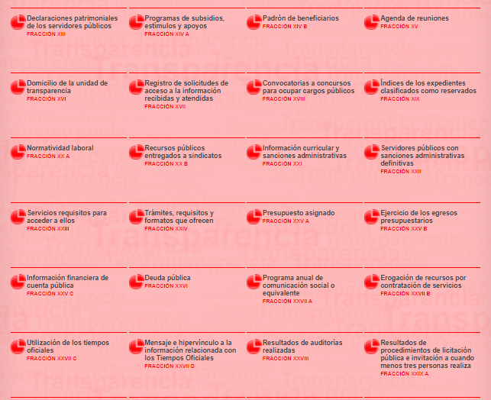

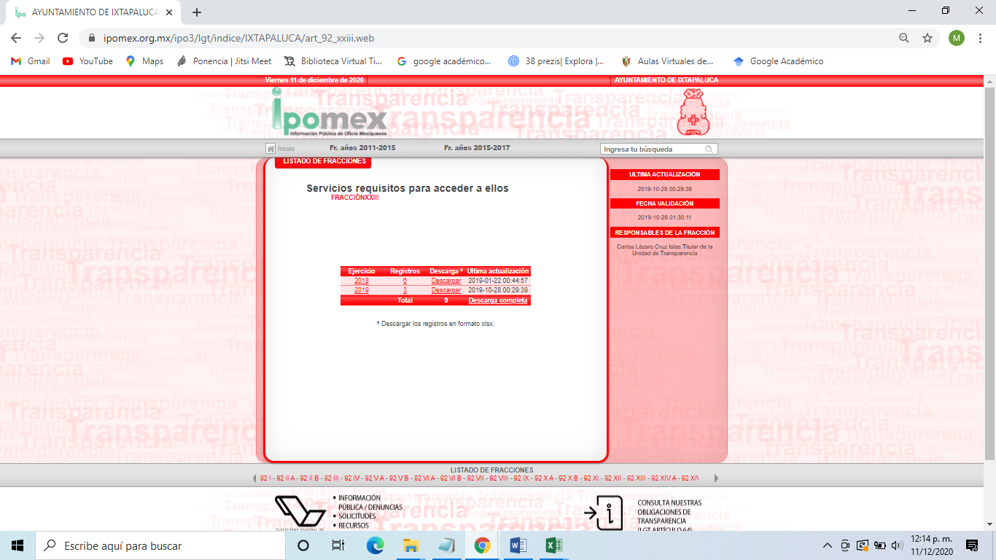

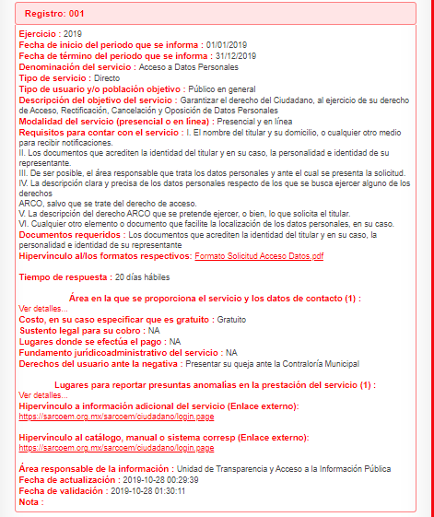

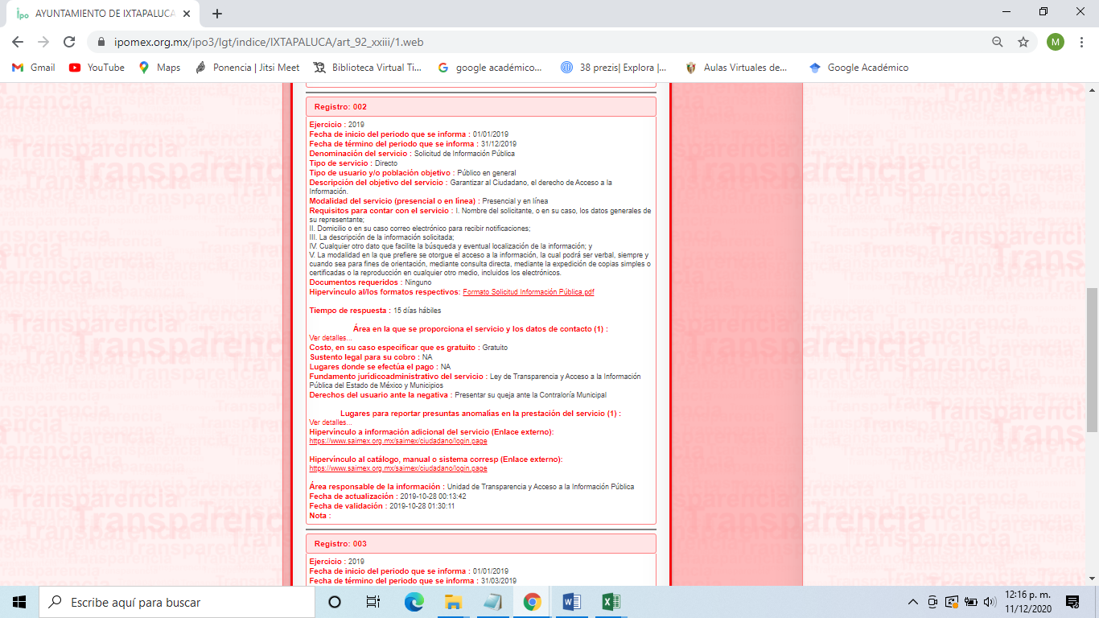

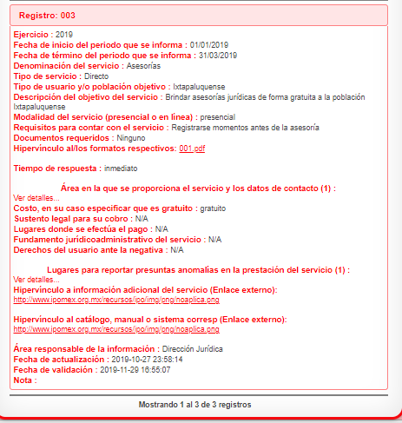

- De las imágenes insertadas se puede observar que la información, no es actualiza y completa, dejando ver el SUJETO OBLIGADO que no está dando cumplimiento a su deber de publicar aquella información que por mando de ley de constar en dicho portal electrónico, el cual está disponible para que cualquier ciudadano lo pueda consultar en cualquier momento, situación que trae como consecuencia que los particulares tengan la necesidad de formular solicitudes, como la del presente asunto, el haber dado cumplimiento con la publicación de información, muy probablemente se puedo haber evitado que se formulara el requerimiento o bien la respuesta hubiese sido más oportuna, situación que no ocurrió.

Criterios sustantivos de contenido
Criterio 1 Acto administrativo: servicio
Criterio 2 Denominación del servicio (se incluirá un catálogo con la denominación de cada uno de los servicios derivados de las atribuciones específicas de cada sujeto obligado)
Nota: Todos los sujetos obligados deberán publicar los servicios en las materias de acceso a la información y protección de datos personales
Criterio 3 Tipo de usuario y/o población objetivo. Especificar los casos en que se puede obtener el servicio
Criterio 4 Descripción de los beneficios para el usuario
Criterio 5 Modalidad del servicio (presencial o en línea)
Criterio 6 Requisitos para obtener el servicio
Criterio 7 Documentos requeridos, en su caso
Criterio 8 Hipervínculo al/los formato(s) respectivo(s) publicado(s) en medio oficial
Criterio 9 Tiempo de respuesta (días hábiles o naturales, horas)
Criterio 10 Denominación del área en la que se proporciona el servicio
Criterio 11 Domicilio de la oficina de atención (tipo de vialidad [catálogo], nombre de vialidad [calle], número exterior, número interior [en su caso], tipo de asentamiento humano [catálogo], nombre de asentamiento humano [colonia], clave de la localidad [catálogo], nombre de la localidad [catálogo], clave del municipio [catálogo], nombre del municipio o delegación [catálogo], clave de la entidad federativa [catálogo], nombre de la entidad federativa [catálogo], código postal)
Criterio 12 Datos de contacto de la oficina de atención: teléfono, extensión y/o correo electrónico
Criterio 13 Horario de atención (días y horas)
Criterio 14 Costo y sustento legal para su cobro; en su caso, especificar que es gratuito
Criterio 15 Lugares donde se efectúa el pago
Criterio 16 Fundamento jurídico-administrativo del servicio
Criterio 17 Derechos del usuario ante la negativa y/o falta en la prestación del servicio Respecto de lugares para reportar presuntas anomalías en la prestación del servicio:
Criterio 18 Teléfono y, en su caso, extensión
Criterio 19 Correo electrónico
Criterio 20 Domicilio (tipo de vialidad [catálogo], nombre de vialidad [calle], número exterior, número interior [en su caso], tipo de asentamiento humano [catálogo], nombre de asentamiento humano [colonia], clave de la localidad [catálogo], nombre de la localidad [catálogo], clave del municipio [catálogo], nombre del municipio o delegación [catálogo], clave de la entidad federativa [catálogo], nombre de la entidad federativa [catálogo], código postal)
Criterio 21 Hipervínculo a información adicional del servicio, en su caso
Criterio 22 Hipervínculo al catálogo, manual o sistema correspondiente, en su caso Criterios adjetivos de actualización
Criterio 23 Periodo de actualización de la información: trimestral
Criterio 24 La información publicada deberá estar actualizada al periodo que corresponde de acuerdo con la Tabla de actualización y conservación de la información
Criterio 25 Conservar en el sitio de Internet y a través de la Plataforma Nacional la información vigente de acuerdo con la Tabla de actualización y conservación de la información Criterios adjetivos de confiabilidad
Criterio 26 Área(s) o unidad(es) administrativa(s) que genera(n) o posee(n) la información respectiva y son responsables de publicarla y actualizarla
Criterio 27 Fecha de actualización de la información publicada con el formato día/mes/año (por ej. 31/Marzo/2016)
Criterio 28 Fecha de validación de la información publicada con el formato día/mes/año (por ej. 31/Marzo/2016) Criterios adjetivos de formato
Criterio 29 La información publicada se organiza mediante el formato 19, en el que se incluyen todos los campos especificados en los criterios sustantivos de contenido
Criterio 30 El soporte de la información permite su reutilización.

- Aquella información que los SUJETOS OBLIGADOS deben actualizar por disposición de ley a través de medios impresos y electrónicos, es información que deberá de estar disponible al escrutinio público, sin que les sea requerida mediante la solicitud de información hecha por los particulares.

- Expuesto lo anterior, se tiene que la información en posesión de cualquier autoridad, entidad, órgano y organismo de los Poderes ejecutivo, Legislativo y Judicial, así como de cualquier persona física, moral o sindicato que reciba y ejerza recursos públicos o realice actos de autoridad en el ámbito federal, estatal o municipal, es pública y solo podrá ser reservada temporalmente por razones de interés público y seguridad nacional, en los términos que fijen las leyes. Por tanto, se puede colegir que la información que posee el SUJETO OBLIGADO, respecto de los servicios que ofrecen señalando los requisitos para acceder a ellos, así como los tiempos de respuesta, es susceptible de ser entregada en solicitudes de información, sin embargo, en el caso en concreto se debe observar que el solicitante pidió de dicho información, que tiene el carácter de pública de conformidad con el artículo 92 fracción XXIII.

- Asimismo este Órgano Garante en aras de protección al derecho humano de acceso a la información pública, destaca la obligación del Estado a través de sus diversas autoridades de preservar sus documentos en archivos administrativos y actualizados para hacerlos de conocimiento de los particulares que requiere conocer la información contenida en estos.

- El acceso a la información pública es un derecho humano a través del cual un particular puede solicitar a un ente público aquellos documentos que generen administren o posean en aras de sus respetivas competencias, sin acreditar el interés jurídico. Luego entonces la información pública deberá ser oportuna, clara, veraz y de fácil acceso, esto quiere decir que el SUJETO OBLIGADO tiene el deber de transparentar sus acciones en aras de sus atribuciones, lo cual tiene como finalidad la de realizar buenas prácticas para emitir documentación que satisfaga las solicitudes de información y así privilegiar el principio de máxima publicidad.

- En ese contexto, se insiste en que resulta viable REVOCAR la respuesta del SUJETO OBLIGADO y ordenar la entrega de la información, correspondiente a los servicios que ofrecen señalando los requisitos para acceder a ellos, así como los tiempos de respuesta.

QUINTO. Vista a la Dirección Jurídica y de Verificación.

- Es necesario resaltar que el recursos de revisión previsto en la Ley de la materia no es el medio para investigar y en su caso, sancionar a servidores públicos por no tener actualizada o completa la información en su portal de Acceso a la Información Mexiquense o en la atención a solicitudes de información; sin embargo, dadas la inconsistencias que se pudieron observar en el presente asunto, consistentes en la falta de publicación de la información correspondiente a los servicios que se prestan, se dará vista al área competente para que en ejercicio de sus atribuciones realice las investigaciones pertinentes por las omisiones detectadas atribuibles al SUJETO OBLIGADO.

- Por ello, es conveniente señalar la fracción X, del artículo 92, de la Ley de Transparencia y Acceso a la Información Pública del Estado de México y Municipios, que establece:

“Artículo 92. Los sujetos obligados deberán poner a disposición del público de manera permanente y actualizada de forma sencilla, precisa y entendible, en los respectivos medios electrónicos, de acuerdo con sus facultades, atribuciones, funciones u objeto social, según corresponda, la información, por lo menos, de los temas, documentos y políticas que a continuación se señalan:
(…)
XXIII. Los servicios que ofrecen señalando los requisitos para acceder a ellos, así como los tiempos de respuesta;
(…)

- Asimismo, el Reglamento Interior del Instituto de Transparencia, Acceso a la Información Pública y Protección de Datos del Estado de México y sus Municipios, establece en su artículo 22, fracción XIV, que es la Dirección Jurídica y de Verificación quien ordenará y practicará verificaciones en los portales de internet de los sujetos obligados:

Artículo 23. Corresponde a la Dirección Jurídica y de Verificación ejercer las atribuciones siguientes:
(…)
XVIII. Ordenar y practicar verificaciones a los portales de internet de los Sujetos Obligados, para revisar y constatar el debido cumplimiento de las obligaciones de transparencia, en los términos que establecen las Leyes de la materia, lineamientos y demás disposiciones jurídicas aplicables. Asimismo, informar mensualmente al Pleno las verificaciones realizadas a los portales de transparencia de los Sujetos Obligados;
(…)
- Consecuentemente, en términos del artículo 186 fracción III este Pleno determina REVOCAR respuesta y ordenar la entrega de la información del presente recurso de revisión, toda vez que hubo afectación al derecho de acceso a la información pública establecido constitucionalmente a favor del particular ya que la respuesta resultó imprecisa al no entregar la totalidad de la información solicitada.
- Por lo anteriormente expuesto y fundado este ÓRGANO GARANTE emite los siguientes.

R E S O L U T I V O S
PRIMERO. Resultan parcialmente fundadas las razones y motivos hechos valer en el recurso de revisión 05143/INFOEM/IP/RR/2020 en términos del considerando CUARTO de la presente resolución.
SEGUNDO. Se REVOCA la respuesta emitida por la Ayuntamiento de Ixtapaluca y se ORDENA entregar la información vía Sistema de Acceso a la Información Mexiquense (SAIMEX), lo correspondiente a:

- Los servicios que ofrecen para la presentación de denuncias o quejas, señalando los requisitos para acceder, así como los tiempos de respuesta.

TERCERO. Notifíquese al Titular de la Unidad de Transparencia del SUJETO OBLIGADO, para que conforme a los artículos 186 último párrafo, 189 párrafo segundo y 199 de la Ley de Transparencia y Acceso a la Información Pública del Estado de México y Municipios, vigente, dé cumplimiento a lo ordenado dentro del plazo de diez días hábiles, debiendo rendir a este Instituto el informe de cumplimiento de la resolución en un plazo de tres días hábiles posteriores.

CUARTO. Notifíquese a ---------------------------------, la presente resolución.
QUINTO. Se hace del conocimiento de -------------------------------, que de conformidad con lo establecido en el artículo 196 de la Ley de Transparencia y Acceso a la Información Pública del Estado de México y Municipios, en caso de que considere que la resolución le cause algún perjuicio podrá impugnarla vía juicio de amparo en los términos de las leyes aplicables.
SEXTO. Con fundamento en el artículo 198 de la Ley de Transparencia y Acceso a la Información Pública del Estado de México y Municipios, se apercibe al SUJETO OBLIGADO de que, en caso de incumplimiento total o parcial de la presente resolución, se actuará de conformidad con lo dispuesto en los artículos 213, 214, 215, 216 y 217 de la ley en cita.
SÉPTIMO. Gírese oficio al Titular de la Dirección Jurídica y Verificación de este Instituto, con fundamento en lo dispuesto por el artículo 23, fracción XVIII del Reglamento Interior del Instituto de Transparencia, Acceso a la Información Pública y Protección de Datos Personales del Estado de México y Municipios y determine lo conducente en términos del Considerando QUINTO de la presente resolución.
ASÍ LO RESUELVE, POR UNANIMIDAD DE VOTOS, EL PLENO DEL INSTITUTO DE TRANSPARENCIA, ACCESO A LA INFORMACIÓN PÚBLICA Y PROTECCIÓN DE DATOS PERSONALES DEL ESTADO DE MÉXICO Y MUNICIPIOS, CONFORMADO POR LOS COMISIONADOS ZULEMA MARTÍNEZ SÁNCHEZ; EVA ABAID YAPUR; JOSÉ GUADALUPE LUNA HERNÁNDEZ, JAVIER MARTÍNEZ CRUZ EMITIENDO VOTO PARTICULAR Y LUIS GUSTAVO PARRA NORIEGA; EN LA TRIGÉSIMA PRIMERA SESIÓN ORDINARIA CELEBRADA EL DIECISÉIS (16) DE DICIEMBRE DE DOS MIL VEINTE, ANTE EL SECRETARIO TÉCNICO DEL PLENO ALEXIS TAPIA RAMÍREZ.

Zulema Martínez Sánchez
Comisionada Presidenta
(Rúbrica)
Eva Abaid Yapur  Comisionada  (Rúbrica) | José Guadalupe Luna Hernández  Comisionado  (Rúbrica)
Javier Martínez Cruz  Comisionado  (Rúbrica) | Luis Gustavo Parra Noriega  Comisionado  (Rúbrica)
Alexis Tapia Ramírez
Secretario Técnico del Pleno
(Rúbrica)

Esta hoja corresponde a la resolución de fecha dieciséis (16) de diciembre de dos mil veinte, emitida en el recurso de revisión 05143/INFOEM/IP/RR/2020

